Výzkumné otázky a odpovědi na ně:

1. **Rostou v průběhu let mzdy ve všech odvětvích, nebo v některých klesají?**

ODPOVĚĎ: Pro zodpovězení otázka jsem se rozhodla porovnávat nejstarší, nejnovější, a průměrně stará data, tedy z let 2006, 2012 a 2018. Provedla jsem porovnání růstu mezd mezi lety:

2006 a 2012

2012 a 2018

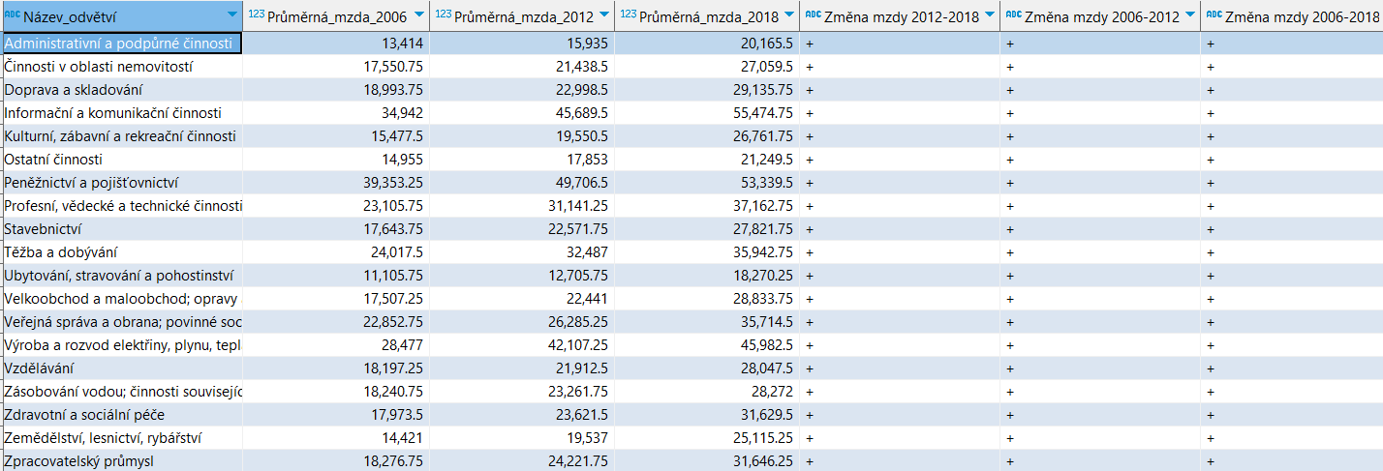2006 a 2018

Pokud ve sledovaném rozmezí mzda rostla, nechala jsem si zobrazit +, v opačném případě potom -. Na základě výsledků moje odpověď zní: **Mzdy rostou ve všech odvětvích.**

1. **Kolik je možné si koupit litrů mléka a kilogramů chleba za první a poslední srovnatelné období v dostupných datech cen a mezd?**

ODPOVĚĎ:

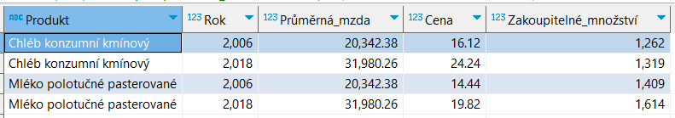

Porovnatelné období je v letech 2006 až 2018. Konzumního kmínového chleba bylo možné s průměrnou mzdou zakoupit 1262 bochníků v roce 2006, a 1319 bochníků o 12 let později. V případě polotučného mléka bychom si v roce 2006 mohli zakoupit 1409 litrů, ale v roce 2018 již 1614 litrů.

1. **Která kategorie potravin zdražuje nejpomaleji (je u ní nejnižší percentuální meziroční nárůst)?**

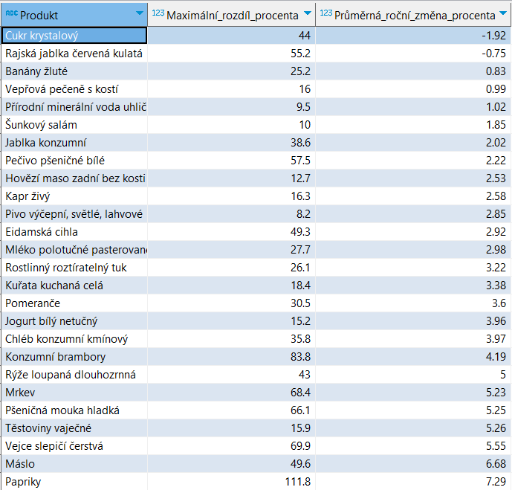

ODPOVĚĎ: Otázka je položena tak, že se nás ptá konkrétně na potraviny, které zdražují. Správně bychom tedy měli vyjmout ty potraviny, které naopak zlevňují (tedy cukr a rajská jablka). **Odpovědí by pak byly banány žluté, které zdražují v průměru o 0.83 % ročně.**

1. **Existuje rok, ve kterém byl meziroční nárůst cen potravin výrazně vyšší než růst mezd (větší než 10 %)?**

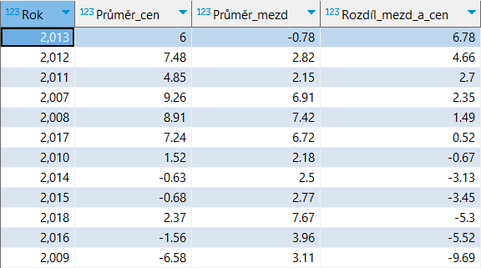

ODPOVĚĎ: **Ne, neexistuje rok, ve kterém byl meziroční nárůst cen potravin výrazně vyšší než růst mezd**. Nejvyšší rozdíl mezi meziročním růstem cen vůči mzdám byl v roce 2013, kdy činil 6.78 %

1. **Má výška HDP vliv na změny ve mzdách a cenách potravin? Neboli, pokud HDP vzroste výrazněji v jednom roce, projeví se to na cenách potravin či mzdách ve stejném nebo následujícím roce výraznějším růstem?**

Pro účely zodpovězení této otázky jsem použila již dříve vypočítané meziroční změny ve mzdách a cenách potravin, a přidala jsem sloupec s meziročním rozdílem v HDP. Data jsem porovnávala pouze pro Českou Republiku, protože k ostatním evropským státům nemám k dispozici data o mzdách ani cenách potravin.

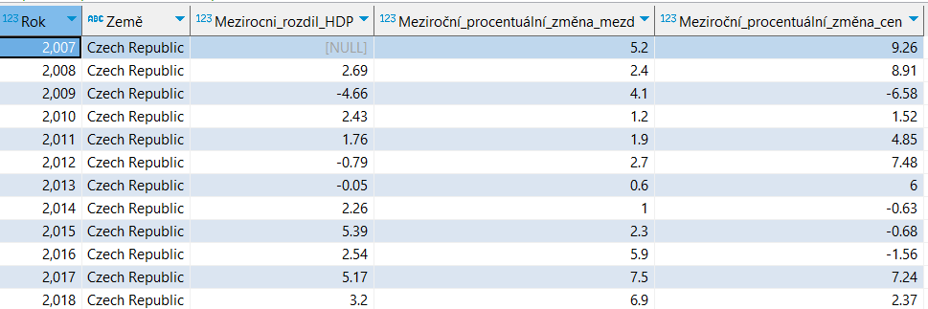

Jak vidíme, meziroční změny HDP se v nadcházejícím roce vždy projevily na růstu mezd. V případě propadu HDP v následujícím roce mzdy rostly oproti předcházejícím letům pomaleji. Naopak v případě rychle rostoucího HDP (například v roce 2015) můžeme v následujícím roce pozorovat veliký nárůst mezd, a to o 5.9 %. Naproti tomu vztah mezi HDP a cenami potravin již tak zřejmý není. V některých letech by se mohlo zdát, že rostoucí HDP má za důsledek zlevňování (roky 2014 až 2016), nicméně toto nám vyvrací hned rok 2017, kdy je nárůst HDP sice značný, ale ceny vyrostly o více než 7 %. Zde bych tedy žádnou vazbu na základě těchto dat nehledala.

ODPOVĚĎ: **Výška HDP má vliv na nárůst mezd v následujících letech, zatímco vliv na ceny sledovaných produktů pozorován nebyl.**